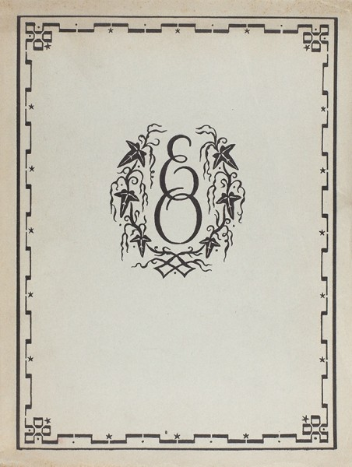
«Даль свободного
романа …»
Сценарий Бенефиса романа А.С. Пушкина «Евгений Онегин»

Самара, 2019

К 220-летию со дня рождения А.С. Пушкина

«ДАЛЬ СВОБОДНОГО РОМАНА»
Сценарий Бенефиса романа А.С. Пушкина «Евгений Онегин»

Самара, 2019

ББК 83.3(2=411.2)
Д 15

«Даль свободного романа …»: сценарий Бенефиса романа А.С. Пушкина «Евгений Онегин» /Самарская ОЮБ; сост. Е.Е. Цупрова; отв. за вып. Е.А. Иванова.-Самара, 2019.

В пособии представлен сценарий бенефиса романа А.С. Пушкина «Евгений Онегин», который поможет углубленному прочтению этого классического произведения.

Отзывы и предложения просим направлять по адресу:
443110 г. Самара, пр. Ленина, д. 14
Самарская областная юношеская библиотека
Телефон 8(846) 334 – 45 – 80
E-mail: ivanova@soub.ru
Сайт Самарской ОЮБ: www.soub.ru

© ГБУК «Самарская областная юношеская библиотека»

От составителя

В русской культуре существуют художественные тексты, к которым отечественная мысль регулярно возвращается, открывая в них все новые и новые смысловые глубины. При этом оснащенность гуманитарного сознания новым социокультурным опытом и обновленной оптикой способны многое менять в их восприятии и понимании. Новые поколения литературных критиков и читателей, вглядывающиеся в миры известных образов и идей, черпают свежие впечатления и мысли из тех интеллектуальных интриг, которые возникают при взаимодействиях текстов с контекстами.
Все это в полной мере относится к пушкинскому «Евгению Онегину». Хрестоматийный текст, читаный и перечитанный, изученный, казалось бы, вдоль и поперек, всесторонне прокомментированный, удостоившийся специальной именной двухтомной энциклопедии, продолжает оставаться хранителем многих тайн. Как и подобает истинному поэтическому шедевру, он в своих смыслах неисчерпаем.
««Евгений Онегин» — трудное произведение. Самая лёгкость стиха, привычность содержания, знакомого с детства читателю и подчёркнуто простого, парадоксально создают добавочные трудности в понимании пушкинского романа в стихах», – отмечает культуролог и один из блестящих комментаторов пушкинского «Евгения Онегина» Юрий Михайлович Лотман. – «Иллюзорное представление о «понятности» произведения скрывает от сознания современного читателя огромное количество непонятных ему слов, выражений, фразеологизмов, намёков, цитат. Задумываться над стихом, который знаешь с детства, представляется ничем не оправданным педантизмом. Однако стоит преодолеть этот наивный оптимизм неискушённого читателя, чтобы сделалось очевидно, как далеки мы даже от простого текстуального понимания романа».
Разработанный сектором молодежного чтения ГБУК «СОЮБ» сценарий Бенефиса романа А.С. Пушкина направлен на помощь современным молодым читателям в углубленном прочтении этого произведения. Текст может быть сокращен, адаптирован к интересам и подготовленности конкретной аудитории.
Для того, чтобы создать эмоционально-поэтическую атмосферу Бенефиса, советуем музыкально иллюстрировать ее фрагментами оперы П.И. Чайковского «Евгений Онегин» и музыки С.С. Прокофьева к спектаклю по роману А.С. Пушкина «Евгений Онегин» (Соч. 71).
Мероприятие удачно дополнят: конкурс рекламных плакатов на тему пушкинского «Евгения Онегина»; дефиле в костюмах героев романа или сфантазированных под впечатление от прочитанного; фотосессия «На фоне Пушкина и его героев».

«Даль свободного романа …»

Сценарий Бенефиса романа А.С. Пушкина «Евгений Онегин»

Чтец
И было сердцу ничего не надо,
Когда пила я этот жгучий зной…
«Онегина» воздушная громада
Как облако стояла надо мной.
А.А. Ахматова
Ведущий 1.
Анна Андреевна Ахматова точно и красиво охарактеризовала роман Пушкина «Евгений Онегин» как удивительную «воздушную громаду».

Ведущий 2.
Можно предложить и другой, более приземленный, образ романа. «Евгений Онегин» – большое здание, долго строившийся пушкинский Дом. В нем есть парадные залы глав, запертые пустые комнаты пропущенных строф, мансарды и мезонины многочисленных эпиграфов, узкие коридорчики примечаний, пристройка «отрывков из путешествия Онегина», наконец, темный, почти ушедший в историческую почву подвал с обломками кирпичей-четверостиший то ли сожженной десятой главы, то ли первоначальной восьмой.

Ведущий 1.
Пригашаем любезную публику побродить по этому созданному воображением Пушкина и оживленному его творческим гением ДОМУ, встретиться с некоторыми из его обитателей.

Ведущий 2.
В этом необычном путешествии нас ждет, разумеется, много необычного – занимательная информация, литературная игра, фрагменты бойкой полемики вокруг романа и много другое! Перечитаем, переосмыслим, перечувствуем «Онегина» вместе!

Ведущий 1.
Читать «Онегина» – значит уверенно двигаться по прихотливому лабиринту, который Пушкин упорно выстраивал несколько лет, значительную часть своей жизни. Работу над романом Александр Сергеевич начал в Кишиневе за месяц до своего двадцатичетырехлетия в 1823 году. Во время первой Болдинской осени 1830 года, уже перешагнув тридцатилетний рубеж, Александр Сергеевич завершил свой литературный труд.
Ведущий 2.
Пушкин оказался создателем первого русского литературного сериала. Поначалу Александр Сергеевич издавал «Евгения Онегина» отдельными главами. Он объяснял это, прежде всего, экономической выгодой. В то же время это, несомненно, интриговало читающую публику. Она с нетерпением ожидала очередной «серии».
В одной книге оконченное большое произведение было опубликовано в 1833 году. Второе издание с новыми изменениями и дополнениями – окончательный текст – появилось в январе 1837 года и стало – что тоже символично – последней прижизненной пушкинской книгой. В этом варианте мы и читаем книгу сегодня.
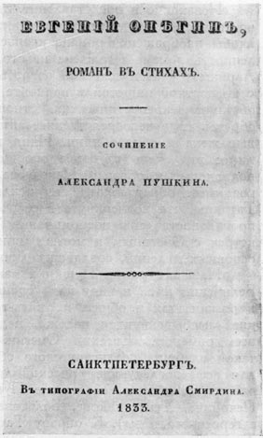
Первое издание романа А.С. Пушкина «Евгений Онегин»

Ведущий 1.
«Евгений Онегин» - не просто книга, а целая жизнь, о персонажах которой каждый имеет свое представление. Подобно тому, как пушкинская Татьяна влюблялась в «обманы и Ричардсона и Руссо», Россия была покорена «обманом» Пушкина. Вместе с Александром Сергеевичем читатели твердили – «я так люблю Татьяну милую мою …». Многие искренне недоумевали – почему же ее отвергнул Онегин. И еще более читающая публика была удивлена тем, что потом и сама героиня не ответила на чувства Евгения. При беседах на великосветских балах некоторые дамы просили выдать героиню замуж за приличного человека. Читатели строили догадки о прототипах героев.
Герои романа стали настолько «живыми», что их поступки удивляли не только читателей, но и самого автора – «Представь себе, - писал Пушкин одному своему знакомому, - какую штуку удрала со мной Татьяна! Она замуж вышла. Этого я никак не ожидал от нее …!».

Ведущий 2.
На полях рукописи первой главы «Евгения Онегина» Пушкин с улыбкой рисует себя и Онегина. Пушкину хочется взять своего героя под руку, прогуливаться с ним, делиться с ним мыслями, спорить …

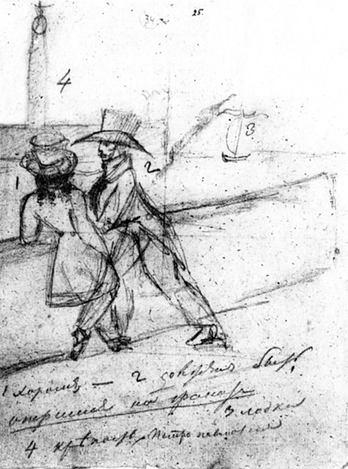
А.С. Пушкин. Страница рукописи романа «Евгений Онегин»

В романе то и дело мелькают упоминания о друзьях Пушкина. Каких именно?
(Петр Павлович Каверин, Петр Андреевич Вяземский, Евпраксия Николаевна Вульф (Зизи), Петр Яковлевич Чаадаев)
Кому из друзей посвятил Пушкин свое произведение?
(Петру Александровичу Плетневу, литератору, профессору и ректору Императорского Санкт-Петербургского университета, издателю романа)

Ведущий 1.
События романа непостижимым образом «входили» в самую что ни на есть реальную жизнь и определяли людские судьбы.
Один композитор неожиданно стал получать письма, полные восхищения его талантом и признания в самых нежных чувствах.
Он очень боялся поступить столь же холодно – благородно с признанием романтической чистой души, как Евгений Онегин. Он встретился с Незнакомкой, ответил на чувства девушки, женился на ней. Но скрывавшаяся под романтической маской реальная Антонина Ивановна Милюкова (именно она была той смелой девушкой, последовавшей примеру Татьяны) скорее напоминала простодушную кокетку Ольгу.

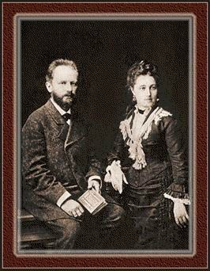
П.И. Чайковский и А.И. Милюкова»

Кто этот композитор? Что еще его связывает с романом А.С. Пушкина «Евгений Онегин»?
(Этот эпизод взят из биографии Петра Ильича Чайковского, автора оперы «Евгений Онегин».)

Ведущий 2.
Роман, действительно, был экспериментальным, странным и очень непривычным для читателей. И не только потому, что был написан в стихах. Читающей публике, воспитанной на образцах сентиментализма и романтизма, к нему надо было привыкнуть. Это был новый, «свободный» от существовавших литературных стереотипов, роман.
Сам Александр Сергеевич определял жанр «Евгения Онегина» как «большое стихотворение». Однако поэт предложил и другую трактовку. «Пишу не роман, а роман в стихах – дьявольская разница» - подчеркивал Пушкин в письме другу Петру Андреевичу Вяземскому. Как образец Пушкин использовал популярную поэму Джорджа Гордона Байрона «Дон Жуан». Но оттолкнувшись от знаменитого поэта-романтика, Александр Сергеевич быстро двинулся своим путем.
«В самом деле, «Евгений Онегин» - первый и, быть может, единственный «роман в стихах» в новой европейской литературе. Говоря это, мы придаем слову «роман» то значение, какое ныне имеет оно в области прозы, – отмечает русский поэт-символист, философ, литературный критик, идеолог дионисийства Вячеслав Иванович Иванов. - Иначе разумел это слово Байрон, для которого оно звучало еще отголосками средневековой эполиры: присоединяя к заглавию «Чайльд-Гарольда» архаический подзаголовок a romaunt, он указывает на рыцарскую генеалогию своего творения.
Пушкин, напротив, видел в романе «широкое и правдивое изображение жизни, какою она представляется наблюдателю в ее двойном облике: общества, с его устойчивыми типами и нравами, и личности, с ее всегда новыми замыслами и притязаниями».

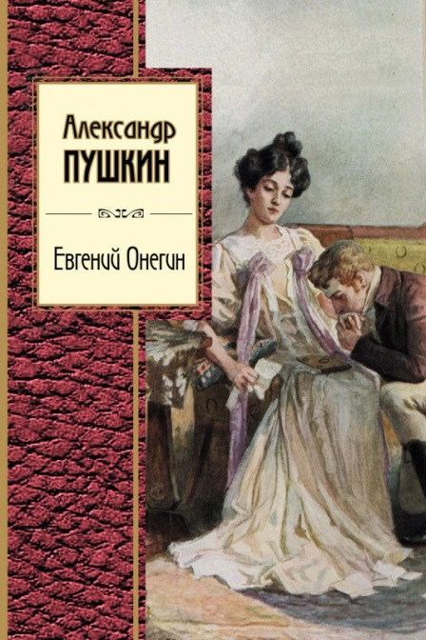

Ведущий 1.
Роман в стихах (не случайно Пушкин вспоминал и определение поэма) – это лирический роман, в котором намного большую роль, чем в обычном эпическом произведении играет рассказчик, повествователь.
Непосредственно в самом «Евгении Онегине» Александр Сергеевич так определял жанровое своеобразие своего произведения:
«…собранье пестрых глав,
Полусмешных, полупечальных,
Простонародных, идеальных,
Небрежный плод моих забав,
Бессонниц, легких вдохновений,
Незрелых и увядших лет,
Ума холодных наблюдений
И сердца горестных замет».
Ведущий 2.
Рассуждая о странностях и особенностях пушкинского «Евгения Онегина», неотразимом обаянии его гармонии, литераторы Петр Вайль и Александр Генис замечают: «Кровь и горе разливаются по сюжету «Онегина», а мы ничего не замечаем. Поруганы чувства, разбиты сердца, замужество без любви, безвременная смерть. Это полноценная трагедия. Но ничего, кроме блаженной улыбки, не появляется при первых же звуках мажорной онегинской строфы».

Ведущий 1.
Специально для романа Пушкин придумал особую строфу (теперь она так и называется «онегинской»). Четырнадцать стихов (самый большой объем в русской поэзии, равный классической твердой форме – сонету) четырехстопного ямба (самый распространенный размер в русской поэзии) четко членятся на три четверостишия и заключительное двустишие. В четверостишиях последовательно используются три распространенные в нашем стихе способа рифмовки: перекрестная, смежная и опоясывающая рифмы.
Эта строфа (ей написан весь роман, за исключением двух писем героев и песни девушек) довольно сложна и разнообразна, поэтому не утомляет читателя, как привычные четверостишия-кирпичики, и в то же время настолько велика, что ее можно воспринимать как особый фрагмент со своими темой и фабулой. «Каждая строфа «Онегина» это – почти самостоятельное стихотворение. ‹...› Строфа «Онегина» – это не только ритмико-синтаксическая, но и сюжетно-тематическая единица, ступень в повествовании, миниатюрная глава рассказа», - указывает пушкинист Борис Викторович Томашевский.
Композиционно данная строфа тяготеет к определённому внутреннему построению: 1-е четверостишие даёт тему строфы, 2-е — развитие, 3-е — кульминацию, двустишие — афористическую концовку. Но это условие в онегинской строфе не обязывает автора умещать данные смысловые части четко в «подстрофы».
Сложность структуры делает Онегинскую строфу чрезвычайно гибкой в смысле передачи самых различных оттенков мысли, самых различных интонационных ходов и т. п. В то же время, благодаря своей «вместимости», Онегинская строфа является чрезвычайно удачной композиционной единицей поэтического произведения и служит примером того, как новое идейное содержание определяет возникновение и новых форм его словесного воплощения. Строфа становится как бы стихотворением в стихотворении. Именно поэтому ее применяют в больших жанрах с обилием лирических отступлений.

Ведущий 2.
Свой роман Пушкин озаглавил «Евгений Онегин», тем самым поставив в центр книги характер и судьбу этого героя.
Как гласит «Словарь русских личных имен», ЕВГЕНИЙ в переводе с греческого – eugtnes – благородный.
Евгений – имя вполне «литературное», используемое современниками Пушкина (правда, преимущественно в сатирических жанрах). Не впервые использовал его и сам Александр Сергеевич. Кого еще из героев произведений А.С. Пушкина зовут Евгений?
(Евгений – герой поэмы А.С. Пушкина «Медный всадник»)

Ведущий 1.
Имя и фамилию герою подарил старинный русский город Торжок. Доводилось бывать в нем и Александру Сергеевичу. Как и многие другие, он очень любил полакомиться знаменитыми котлетами, которыми славилась гостиница Пожарского. Напротив гостиницы располагались торговые лавки. Вывеска на одной из них гласила: «Евгений Онегин: портных и булочных дел мастер». По преданию, увидев ее, Пушкин решил использовать ее в своем романе.

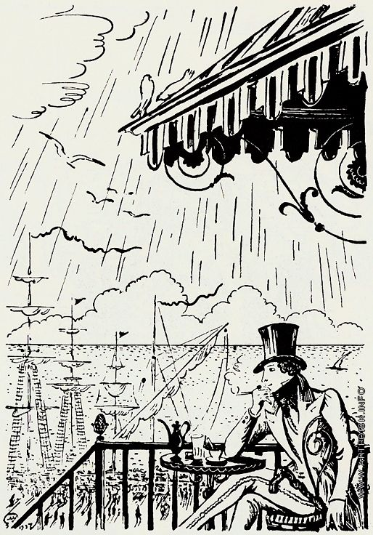
М.В. Добужинский. Из иллюстраций к роману А.С. Пушкина «Евгений Онегин»

Ведущий 2.
Евгений Онегин вполне оправдывает содержащееся в имени благородство, умение блеснуть остроумной фразой, аристократический лоск. Сам Пушкин относится к своему герою с симпатией. Онегин его «добрый <…> приятель»:
Условий света свергнув бремя,
Как он, отстав от суеты,
С ним подружился я в то время.
Мне нравились его черты,
Мечтам невольная преданность,
Неподражательная странность
И резкий, охлажденный ум.
Я был озлоблен, он угрюм …

Ведущий 1.
Безусловно, благородство Онегина подкупает. Как истинный аристократ, он может быть снисходителен к слабостям и недостаткам других, внимателен и чуток, способен «вчуже чувство уважать». Отметим, что Евгений сразу оценил Татьяну с ее неброской внешностью, но с поэтичной душой (он даже удивлен, что его друг Ленский влюблен в Ольгу).
Вместе с пушкинской Татьяной, многие читатели готовы признать, что в «сердце» Онегина есть «и гордость и прямая честь».

Ведущий 2.
Онегин весь окружен флером тайны. Его аристократизм, светскость, неоспоримое превосходство над всем этим пошлым миром, «среди которого он явился таким метеором, его равнодушие ко всему, странность жизни - все это произвело таинственные слухи» (В.Г. Белинский).
В надменном, холодном аристократическом обаянии Онегина просвечивают демонические черты. Байроническая загадочность, как плащ окутывает героя. Он истинный русский «снежный демон». Неслучайно во сне герой предстает влюбленной в него Татьяне в образе или медведя, главаря шайки нечисти. Хотя, конечно, весь этот демонизм – одна из масок, которыми искусно «щеголяет» герой.
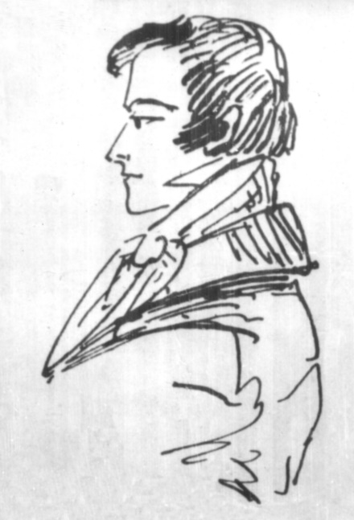
А.С. Пушкин. Страница рукописи романа «Евгений Онегин»

Ведущий 1.
Но нельзя не обратить внимание на замечание современного философа и литературоведа Владислава Аркадьевича Бачинина, усмотревшего в Онегине черты прорастающей «богооставленности», нигилизма, атеизма: «Но как в эмбрионе еще не просматривается будущий человек, как в младенце еще не проступают черты будущего страдальца или насильника, так и в Онегине лишь едва проклюнулся росток того атеизма-демонизма, который потом распустится ярким и страшным цветком в образе Ставрогина, засверкает зловещими красками на полотнах полубезумного Врубеля, а еще позднее рассеет семена богоборческих сумасшествий едва ли не по всему русскому тексту и по просторам всей русской земли».

Ведущий 2.
Значима и ёпараллель Онегин–Чаадаев, казалось бы, чисто внешняя (франтовство, «педантизм» в одежде).
Второй Чадаев, мой Евгений,
Боясь ревнивых осуждений,
В своей одежде был педант
И то, что мы назвали франт.
Он три часа по крайней мере
Пред зеркалами проводил
И из уборной выходил
Подобный ветреной Венере,
Когда, надев мужской наряд,
Богиня едет в маскарад.

Между тем эта параллель призвана продемонстрировать изысканный вкус и, следовательно, внутреннее изящество Евгения, доступное лишь человеку одухотворенному. Особая изысканность одежды и манер Чаадаева, который «искусство одеваться” “возвел почти на степень исторического значения”, неразрывно связывалось современниками с его самобытным умом, начитанностью, оригинальностью духовного склада. Словом, чаадаевский покрой фрака предполагал и чаадаевский “покрой души”!

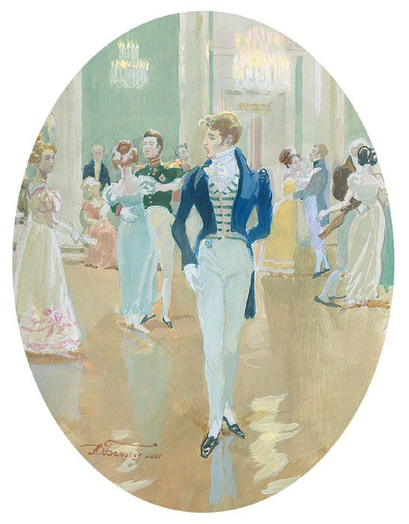Д.А. Белюкин. Из иллюстраций к роману А.С. Пушкина «Евгений Онегин»

Ведущий 1.
Какая деталь одежды подчеркивает либеральные симпатии Онегина?

Это, конечно, шляпа боливар:
Покамест в утреннем уборе,
Надев широкий боливар,
Онегин едет на бульвар
И там гуляет на просторе …

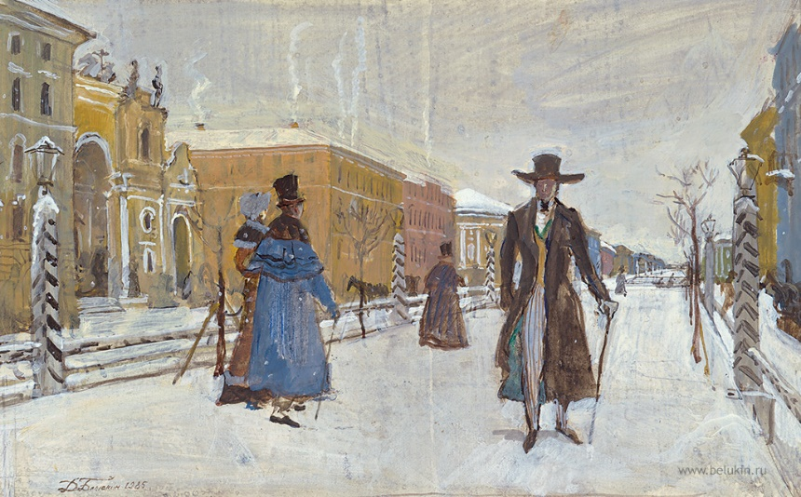
Д.А. Белюкин. Из иллюстраций к роману А.С. Пушкина «Евгений Онегин»

Черный цилиндр с широкими полями — так выглядел самый модный головной убор той поры. На иллюстрациях к роману персонажей обычно изображают именно в боливарах.
В XIX веке головные уборы нередко называли в честь общественных деятелей, и некоторые люди даже выражали с помощью шляп свои политические взгляды. В 1821–1823 годах, когда поэт приступал к работе над романом, популярность обрели цилиндры, названные в честь генерала Симона Боливара. Он был национальным героем Южной Америки, вождем борьбы за независимость американских колоний от Испании. В тот период генерал как раз освобождал Перу, а в 1825 году стал главой республики Боливия, названной в его честь.
Сторонники Боливара носили широкополые шляпы, которые проникли в европейскую моду в 1810-х годах. Их поля, как упоминал бытописатель Михаил Пыляев, часто оказывались настолько широкими, что невозможно было пройти в узкую дверь. Однако уже в 1825 году модный московский журнал «Московский телеграф» написал о том, что боливары теряют популярность. Так что Онегина автор одел в точности по моде начала 1820-х годов. И кроме того, намекнул на его политические симпатии.

Ведущий 2.
Благородный аристократ Онегин вызвал сочувствие даже у ершистого революционного демократа, «неистового» Виссариона Белинского. Критик признавал: «Онегин — добрый малый, но при этом недюжинный человек. Он не годится в гении, не лезет в великие люди, но бездеятельность и пошлость жизни душат его; он даже не знает, что ему надо, чего ему хочется; но он знает и очень хорошо знает, что ему не надо, что ему не хочется того, чем так довольна, так счастлива самолюбивая посредственность». Для пушкинского героя Виссарион Григорьевич нашел очень точное определение – «страдающий эгоист».

Ведущий 1.
Евгений Онегин (по мнению замечательного русского писателя Дмитрия Сергеевича Мережковского) – «чужой, нерусский, туманный призрак, рожденный веяниями западной жизни». Онегин – детище европейской культуры, живущий плодами того, что дает «Лондон щепетильный».
В своей знаменитой Пушкинской речи знаменитый русский писатель Федор Михайлович Достоевский подчеркивал: «В глуши, в сердце своей родины, он, конечно, не у себя, он не дома. Он не знает, что ему тут делать, и чувствует себя как бы у себя же в гостях. Впоследствии, когда он скитается в тоске по родной земле и по землям иностранным, он, как человек бесспорно умный и бесспорно искренний, еще более чувствует себя и у чужих себе самому чужим».

Ведущий 2.
Онегин -петербургский молодой аристократ, вобравший в себя уже европейскую бытовую, художественную культуру, где фетишем является утонченность вкуса и поведения, независимость от властей, загадочность натуры, остроумие и осведомленность во всем. Но для чего все это? Для каких высоких дел и целей?
Описание «одного дня» Онегина есть описание некоего «пира жизни», на котором все – и увеселительные прогулки, и великолепные обеды в шикарных ресторанах, и новомодные театральные постановки, и роскошные безделушки в «уединенном кабинете», и великосветские балы,– все «потребляется», «съедается» героем как некий «обед» жизни.
Философия потребления – «пищеварительная», если использовать слово Федора Михайловича Достоевского. Но неужели человек рожден только для этого?

Ведущий 1.
Вроде все у Онегина есть – молодость, богатство, все удовольствия жизни! Но - хандра, разочарование, скука … Эти вошедшие в моду вместе с дендизмом чувства окрашивают всю жизнь, все поступки героя. Онегин остро ощущает бессмысленность и пустоту жизни:
«что не всегда же мог
Beef-steaks и страсбургский пирог
Шампанской обливать бутылкой
До утра жизнь его готова,
Однообразна и пестра.
И завтра то же, что вчера.
Но был ли счастлив мой Евгений,
Свободный, в цвете лучших лет,
Среди блистательных побед,
Среди вседневных наслаждений?
Вотще ли был он средь пиров
Неосторожен и здоров?»

Ведущий 2.
Как мы помним, Онегин пытается заполнить пустоту жизни различными занятиями. Чтобы убежать от хандры, пытается проводить в своем поместье экономические реформы («ярем он барщины старинной оброком легким заменил»). Но это быстро наскучило.

Литературный талант Онегин в себе не обнаружил:
«Высокой страсти не имея
Для звуков жизни не щадить,
Не мог он ямба от хорея,
Как мы ни бились, отличить».

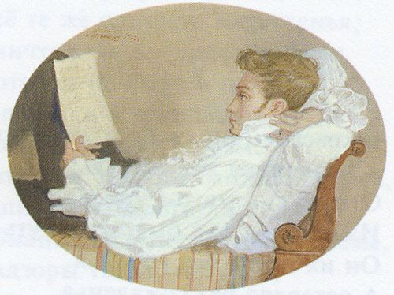
Д.А. Белюкин. Из иллюстраций к роману А.С. Пушкина «Евгений Онегин»
Не помогло и увлечение чтением:
«И снова, преданный безделью,
Томясь душевной пустотой,
Уселся он — с похвальной целью
Себе присвоить ум чужой;
Отрядом книг уставил полку,
Читал, читал, а всё без толку:
Там скука, там обман иль бред;
В том совести, в том смысла нет;
На всех различные вериги;
И устарела старина,
И старым бредит новизна.
Как женщин, он оставил книги,
И полку, с пыльной их семьей,
Задернул траурной тафтой».

Как Пушкин характеризует круг чтения Онегина? Чем он отличается от круга чтения другой героини романа - Татьяны Лариной?
(Онегин, как известно, хоть «бранил Гомера, Феокрита, зато читал Адама Смита» (т.е. интересовался новинками экономической мысли).
Посещая деревенский кабинет Онегина, Татьяна находит там новомодные романы писателей-романтиков:
«В которых отразился век
И современный человек
Изображен довольно верно
С его безнравственной душой,
Себялюбивой и сухой,
Мечтанью преданной безмерно,
С его озлобленным умом,
Кипящим в действии пустом».
Татьяна же упивалась «волшебным ядом» любовных приключений идеальных любовников (Кларисс, Грандисонов и т.д.), воспетых писателями-сентименталистами. Веря «преданьям простонародной старины», она обращалась к сонникам.
Чей портрет висел в деревенском кабинете Онегина?
(Джорджа Гордона Байрона)

Ведущий 1.
Нельзя не заметить, что в душе Онегине противоборствуют два начала. С одной стороны – искреннее стремление жить сердцем, своим умом. С другой - бесстрастные, безжалостные правила светского общежития. Душа Онегина исковеркана соблазнами, страстями, условностями светского общества, цинизмом и рационализмом «пищеварительной» философии. Это и превращает живые чувства в лицемерие, любовь всего лишь в «науку страсти нежной».

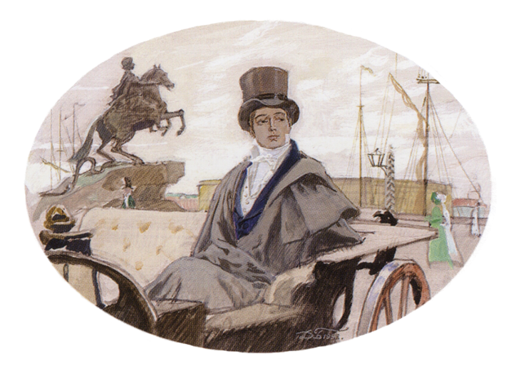
Д.А. Белюкин. Из иллюстраций к роману А.С. Пушкина «Евгений Онегин»

Ведущий 2.
Дмитрий Иванович Писарев, вложивший в разбор «Евгения Онегина» необычную для русской словесности революционно-демократическую лихость, окрестил пушкинского героя не только «Митрофанушкой», но и на современный фельетонный манер «нравственным эмбрионом» и «вредным идиотом». В пылу обличения Писарев поднялся даже до истинного комизма, утверждая, что «Онегин скучает, как толстая купчиха, которая выпила три самовара и жалеет о том, что не может выпить их тридцать три».

Ведущий 1.
Позволяя себе не соглашаться с полемическим задором Писарева, приходится признать: высокомерно презирающий светское общество Онегин не лишен сословных предрассудков о долге и чести. Читателям (особенно современным) приходится изумляться, из-за какого пустяка, с какой бездумно-капризной легкостью Онегин поддался темному искушению и вступил на путь, ведущий к кровопролитию! Глупая ссора с Ленским, пустяшная интрижка с Ольгой (просто для того, чтобы «позлить» друга) завершается дуэлью. Онегин не сумел стать выше сплетен, насмешек и толков всех этих «уездных» франтов и франтих. Евгений становится невольным (но не случайным!) убийцей друга … «Мнение света» оказалось сильнее человеческой, дружеской привязанности.

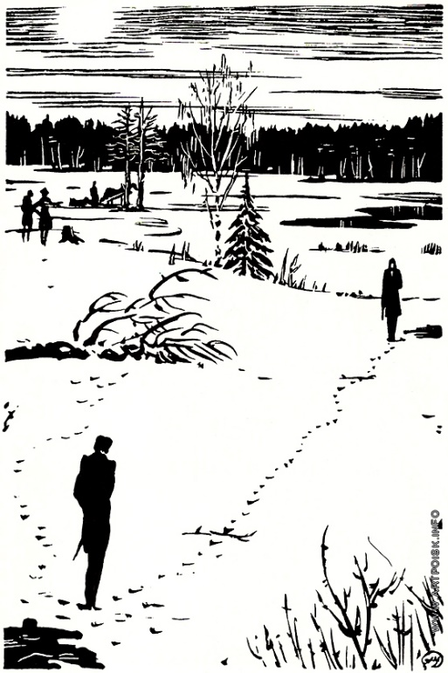
М.В. Добужинский. Из иллюстраций к роману А.С. Пушкина «Евгений Онегин»

В каких произведениях Пушкина (кроме романа «Евгений Онегин») есть сцена дуэли?
(повести «Капитанская дочка», «Выстрел», трагедия «Каменный гость»)

Ведущий 2.
Трудно сказать, кто послужил прототипом главного героя. Делались попытки сравнивать его с Петром Чаадаевым, Евгением Баратынским, Веневитиновым, Иваном Пущиным.
Путешествуя по Кавказу, Пушкин познакомился и близко сошелся со старшим сыном знаменитого героя Отечественной войны 1812 года Николая Николаевича Раевского Александром. Молодой человек ослепил поэта своим блестящим умом и необычным нравом. Холодный скептик, неспособный к энтузиазму и к увлечению, он подавлял пылкого Пушкина своей острой, всеразлагающей иронией, достойной Мефистофеля. Его психологический портрет дан Александром Сергеевичем в стихотворении «Демон».
В те дни, когда мне были новы
Все впечатленья бытия,
И взоры дев, и шум дубровы,
И ночью пенье соловья, -
Когда возвышенные чувства,
Свобода, слава и любовь,
И вдохновенные искусства
Так сильно взволновали кровь;
Часы надежд и наслаждений
Тоской внезапной осеняя,
Тогда какой-то злобный гений
Стал тайно навещать меня.
Печальны были наши встречи:
Его улыбка, чудный взгляд,
Его язвительные речи
Вливали в душу хладный яд.
Неистощимый клеветою,
Он Провиденье искушал;
Он звал прекрасное мечтою;
Он вдохновенье презирал;
Не верил он любви, свободе,
На жизнь насмешливо глядел –
И ничего во всей природе
Благословить он не хотел.
А.С. Пушкин

Ведущий 1.
Пушкин около двух лет находился под влиянием демона и даже терпеливо сносил его насмешки над своими произведениями – вольность, которую он не позволил бы никому другому. По мнению многих исследователей, Александр Раевский более чем кто бы то ни было из своих современников мог послужить моделью для создания образа Евгения Онегина.

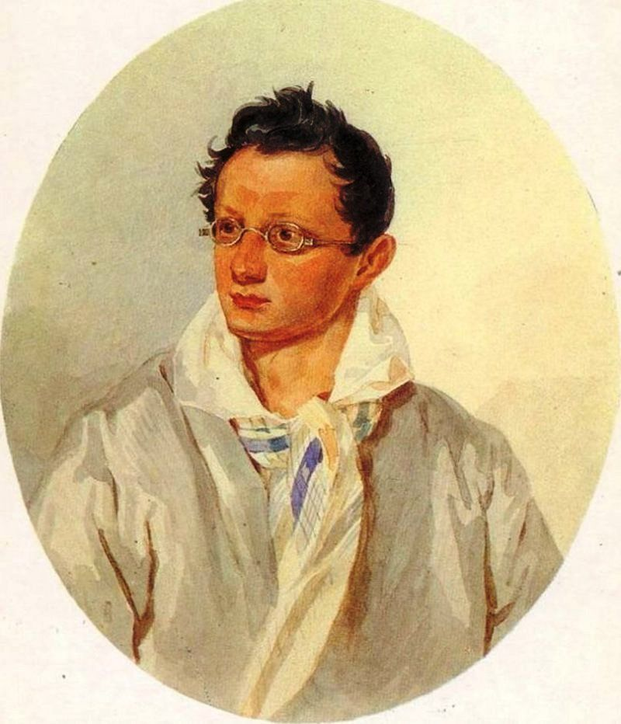

Неизвестный художник. Александр Николаевич Раевский (1795—1868).
Собой он был очень некрасив, но наружность у него была оригинальная, невольно бросавшаяся в глаза и остававшаяся в памяти. Граф Петр Иванович Капнист рассказывает об этом первообразе Онегина: «Высокий, худой, даже костлявый, с небольшой круглой и коротко обстриженной головой, с лицом темно-желтого цвета, с множеством морщин и складок, - он всегда (я думаю, даже когда спал) сохранял саркастическое выражение, чему, быть может, немало способствовал его очень широкий, с тонкими губами, рот. Он, по обычаю двадцатых годов, был всегда гладко выбрит и хотя носил очки, но они ничего не отнимали у его глаз, которые были характеристичные: маленькие, изжелта-карие, они всегда блестели наблюдательно живым и смелым взглядом и напоминали глаза Вольтера».

Ведущий 2.
Холодному, разочарованному, пресыщенному Евгению Онегину в пушкинском романе противопоставлен пылкий, восторженный романтик Владимир Ленский.
Славянское имя Владимир, обладателем которого является пушкинский герой, согласно «Словарю личных имен», объединяет в себе Власть (владеть) и Мир (умиротворение, гармонию и мировое пространство).

Ведущий 1.
Пушкин изобразил Ленского с симпатией, хоть и не без иронии и даже немного пародийно. Герой обаятельно искренен, но вспыльчивым и способным на крайности, не чувствует границ между Идеалом и Реальностью. Владимир живет, повинуясь не столько рассудку, сколько чувству, мимолетным порывам души. Всю сущность души героя писатель заключил в словах: «он сердцем милый был невежда».
Ленский, конечно, заслуживает снисхождения. Да, он порывистый максималист. Но кто же в восемнадцать лет не романтик? У кого в столь юном возрасте угасла «Ко благу чистая любовь»? Кто не желал испытать «славы сладкое мученье»?

М.В. Добужинский. Из иллюстраций к роману А.С. Пушкина «Евгений Онегин»

Ведущий 2.
Как и Онегин, Ленский «европейский человек». В Европе Владимир впитал новомодные романтические мысли, идеалы и чувства, образцы прически, одежды и стиля поведения:
С душою прямо геттингенской,
Красавец, в полном цвете лет,
Поклонник Канта и поэт.
Он из Германии туманной
Привез учености плоды:
Вольнолюбивые мечты,
Дух пылкий и довольно странный,
Всегда восторженную речь
И кудри черные до плеч.

Ведущий 1.
С какого немецкого писателя романтика копировал свой имидж Владимир Ленский?

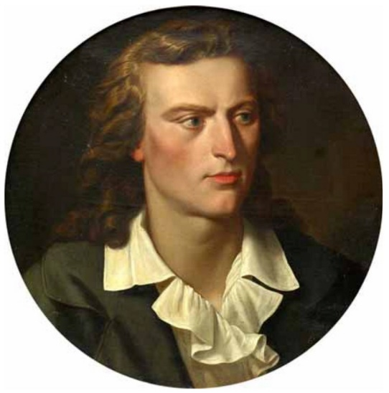
Неизвестный художник. Портрет Иогана Кристофа Фридриха фон Шиллера

Существенно, что взгляды и личность «полурусского» Ленского сформировались под сильнейшим воздействием немецкой культуры, и прежде всего – романтической поэзии и философии, под влиянием Канта, Шиллера, Гете. Причем влияние Шиллера было определяющим.
Об этом свидетельствует и «шиллеровская» внешность Ленского (упомянутые «кудри черные до плеч»), и его склонность к патетике (отмечавшаяся «всегда восторженная речь»), и обращение к Шиллеру в критический момент своей жизни (в ночь накануне дуэли он «при свечке Шиллера открыл»). Этот обостренный интерес к творчеству Шиллера позволяет лучше понять духовный облик и нравственный склад пушкинского героя, его экзальтированную восторженность.
Непрактичность и житейская наивность Ленского – особенность не только возрастная, но и мировоззренческая. Ведь романтическая устремленность к идеалу имеет своей оборотной стороной пренебрежение реальностью, желание отвернуться от нее, закрыть глаза на ее противоречия и повседневные заботы.

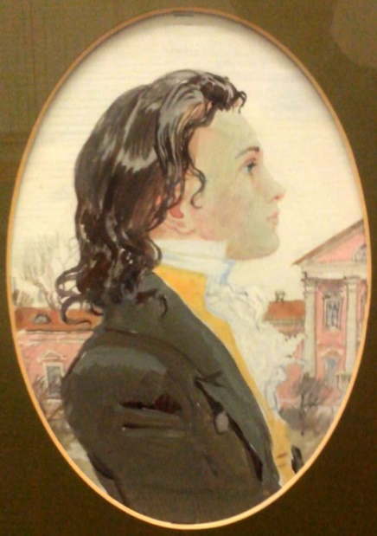
Д.А. Белюкин. Из иллюстраций к роману А.С. Пушкина «Евгений Онегин»

Ведущий 2.
Примечательно, что и сама гибель Ленского обретает в уже упоминавшемся «шиллеровском» контексте особый смысл. Она – не просто следствие его юношеской наивности, но, так сказать, «программный» шаг благородного героя-избранника, призванного не только спасти честь и добродетель своей невесты, но и вступить в бой с царящим в мире злом. Это – участь человека, сознающего себя, наподобие шиллеровского маркиза Позы, «гражданином грядущих поколений» и обреченного на гибель в несовершенном мире. В сопоставлении с Шиллером, иными словами, раскрывается идеологический подтекст смерти Ленского, подлинный ее трагизм – тот факт, что гибель юного поэта сродни самоубийству.
Приходится признать – заигрался молодой человек «в Шиллера»!

Ведущий 1.
Весьма суров к пушкинскому герою Дмитрий Иванович Писарев: «Писарев «Плоды учености этого господина были, по всей вероятности, никуда не годны, потому что этому господину было «без малого осьмнадцать лет», а между тем он считал уже свое образование оконченным и помышлял только о том, чтобы поскорее жениться на Ольге Лариной, наплодить побольше детей и написать побольше стихотворений о романтических розах и о туманной дали. В чем заключались геттингенские свойства его души и в чем проявлялось его уважение к Канту, — это остается для нас вечной тайной. О его вольнолюбивых мечтах мы также ровно ничего не узнаем, потому что во время своих свиданий с Онегиным геттингенская душа только и делает, что тянет шампанское да врет эротические глупости. Неотъемлемой собственностью Ленского остаются, таким образом, длинные черные волосы, всегдашняя восторженность речи и пылкость духа с достаточной примесью странности».

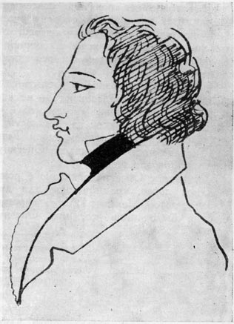
Ленский. Рисунок Пушкина на рукописи «Евгения Онегина»

Ведущий 2.
Описав нелепую смерть Ленского, Пушкин задумывается над участью безвременно погибшего романтика, которого:
Быть может, на ступенях света
Ждала высокая ступень.
Его страдальческая тень,
Быть может, унесла с собою
Святую тайну, и для нас
Погиб животворящий глас,
И за могильною чертою
К ней не домчится гимн времен,
Благословения племен.

Ведущий 1.
Глубоко сопереживая судьбе юного поэта, П.И. Чайковский в письме Надежде Филаретовне Фон Мек писал:
«В сцене поединка я тоже усматриваю нечто гораздо большее того, что вы пишите. Разве не глубоко драматична и не трогательна смерть богато одаренно юноши из-за рокового столкновения с требованиями светского взгляда на честь? Разве нет драматического положения в том, что скучающий столичный лев, от скуки, от мелочного раздражения, помимо воли, вследствие рокового стечения обстоятельств, - отнимает жизнь у юноши, которого он, в сущности, любит!».
Ведущий 2.
Не стоит, все же, рисовать портрет Ленского исключительно в романтическом свете. Этот образ не столь однозначен, как может показаться на первый взгляд.
Автор и мы с вами, читатели, несмотря на обаяние Ленского, сочувствие к его трагической гибели, иронически относимся к его «темно и вяло» написанным элегиям. Восторженность и экзальтированность Ленского не только странны, но и смешны.
Трезво оценивая общественную и эстетическую позиции юного поэта, Пушкин понимает, что жизнь к людям подобного типа беспощадна. Суровая реальность обыденной жизни разрушает романтические иллюзии. Сам Александр Сергеевич уже распрощался ко времени создания «Евгения Онегина» и с романтическими иллюзиями, и с романтической эстетикой.
Пушкин показывает «другую сторону» возможной судьбы Ленского:
А может быть, и то: поэта
Обыкновенный ждал удел.
Прошли бы юношества лета,
В нем пыл души бы охладел,
Во многом он бы изменился,
Расстался б с музами, женился,
В деревне, счастлив и рогат,
Носил бы стеганый халат.
Узнал бы жизнь на самом деле,
Подагру б в сорок лет имел,
Пил, ел, скучал, толстел, хирел,
И, наконец, в своей постели -
Скончался б посреди детей,
Плаксивых баб и лекарей.

Ведущий 1.
Ленского погубил не только эгоизм Онегина, но и собственное тщеславие. Владимир не сумел обуздать и смирить гордыни «ревнивых заблуждений». Его погубило искреннее, но самонадеянное и честолюбивое желание (не спросив Ольгу), «спасти» ее. Люди такого типа, не смирив гордыни, часто думают, что могут повести других людей к счастливой жизни «насильно». Они высокомерно полагают, что люди так глупы, что не увидят дороги к своему благу и пойдут не туда, куда нужно.
Следующий шаг Ленского – «в Наполеоны» («Мы все глядим в Наполеоны …»). Не случайно, как один из вариантов его судьбы, в черновиках Пушкина мелькнули строки – «мог быть повешен как Рылеев».

Ведущий 2.
Недаром образ Ленского литературный критик и постоянный помощник Пушкина в его издательских делах Петр Александрович Плетнёв был уверен: в Ленском воплотились черты характера поэта-романтика, поэта-декабриста Вильгельма Карловича Кюхельбекера — мечтательного, влюбчивого и в то же время горячего и обидчивого. Да и особенности поэзии Кюхельбекера напоминали характеристику, данную Пушкиным Ленскому-поэту. С этой версией согласен писатель и пушкинист Юрий Николаевич Тынянов.
Конечно, пылкого и романтичного Ленского легко представить на Сенатской площади среди мятежных декабристов. Однако, не будем забывать, что Пушкин назвал в романе Владимира красавцем и повторил: «Богат, хорош собою, Ленский …». Кюхельбекер не отличался ни тем, ни другим ... Не обнаруживается на нескольких сохранившихся портретах Вильгельма Карловича знаковых «кудрей черных до плеч»!
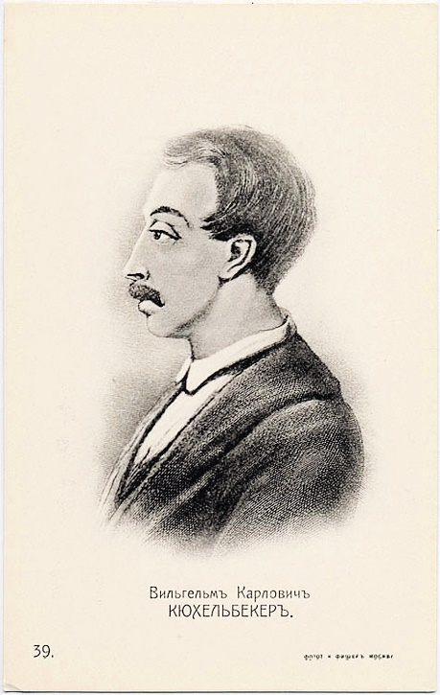

Ведущий 1.
Существует предположение, что прототипом Ленского послужил князь Борис Владимирович Голицын. Наделенный природным умом и разнообразными дарованиями, он с юности готовил себя к значительной будущности. Как и Ленский, Борис писал стихи (правда, на французском) и увлекался поэзией немецких романтиков. Его литературные опыты даже публиковались в солидных европейских журналах.
В 1791 году в Италии был написан портрет Бориса. Прекрасное юное лицо, обрамленное кудрями, привлекает своей одухотворенностью и благородным изяществом.

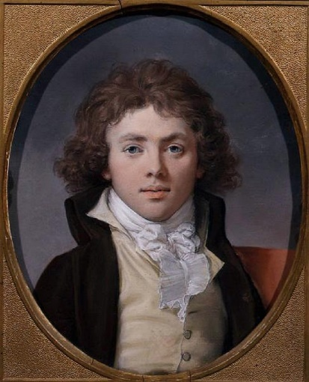
Хью Дуглас Гамильтон. Портрет Б.В. Голицына

Несомненно, что так и мог выглядеть Ленский.
По свидетельству современников Борис Голицын был очень хорош собой, умен, воспитан. Интересный и остроумный собеседник, великолепный танцор, одевавшийся с особым щегольством стал признанным законодателем мод.
Тетушка Бориса Дарья Петровна Салтыкова на одном из бальных вечеров начала выговаривать своему племяннику, но «он так громко заговорил ей о свободе, что она побежала от него со всех ног, воображая, что видит в этом семействе Голицыных зародыш революции».
Как и Ленский, заботясь о чести женщины, Борис Владимирович готов был вызвать к барьеру даже своих приятелей.
Как ни сходен образ Ленского некоторыми чертами с личностью Бориса Голицына, до сих пор остается не проясненным вопрос: мог ли Пушкин где-то видеть Бориса Владимировича или хотя бы слышать о нем?

Ведущий 2.
В чем-то похожа на романтически-восторженного, чистого душой мечтателя Ленского «милый идеал» Пушкина и многих поколений читателей – Татьяна Ларина.
Согласно «Словарю русских личных имен», имя героини происходит от греческого tattо — устанавливать, определять, назначать. Оно подчеркивает цельность и гармоничность Татьяны.

Ведущий 1.
Даже имена героев Пушкин выбирал по контрасту. Евгений – вполне «литературное» имя, используемое современниками Пушкина (правда, преимущественно в сатирических жанрах). Татьяна – имя, распространенное в быту, в большей степени в простонародной среде; Пушкин фактически вводит его в литературу:
«Ее сестра звалась Татьяна …
Впервые именем таким
Страницы нежные романа
Мы своевольно освятим.
И что ж? оно приятно, звучно;
Но с ним, я знаю, неразлучно
Воспоминанье старины
Иль девичьей!».

А как первоначально хотел Пушкин назвать свою любимую героиню?
Имеются сведения, что первоначально Пушкин назвал главною героиню Наташей, о чем сообщал в набросках и первых главах до момента редактирования. Натальями называли дочерей состоятельных и благородных сударей, выходцев аристократических семей. Напомним, что главная героиня не была крестьянкой или служанкой. Татьяна была, как раз-таки, дворянкой, хоть и из обедневшей семьи. Сам Пушкин объяснял так: назвав дворянку старомодным именем, Пушкин хотел показать приближенность Татьяны к народу, ее простую, русскую душу.

М.В. Добужинский. Из иллюстраций к роману А.С. Пушкина «Евгений Онегин»

Ведущий 2.

Итак, она звалась Татьяной,
Ни красотой сестры своей,
Ни свежестью ее румяной
Не привлекла б она очей.
Дика, печальна, молчалива,
Как лань лесная, боязлива,
Она в семье своей родной
Казалась девочкой чужой.
Она ласкаться не умела
К отцу, ни к матери своей;
Дитя сама, в толпе детей
Играть и прыгать не хотела,
И час то, целый день одна,
Сидела молча у окна.

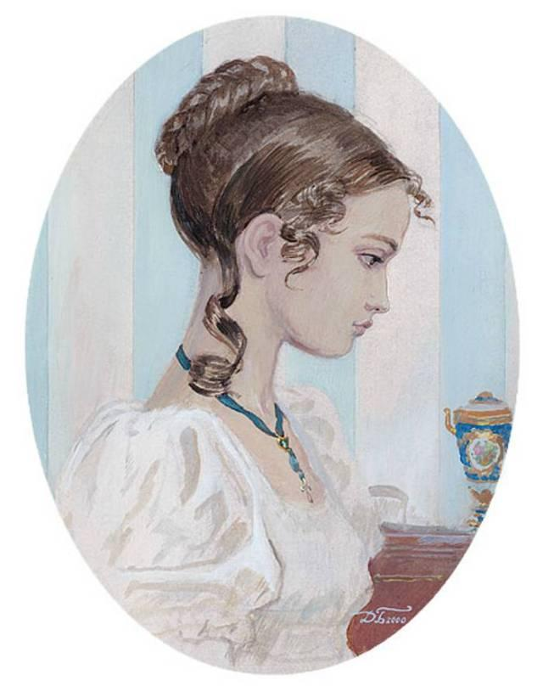
Д.А. Белюкин. Из иллюстраций к роману А.С. Пушкина «Евгений Онегин»

Ведущий 1.

Татьяна … А как по отчеству?
Отца Татьяны звали Дмитрий (вспомним эпитафию, начертанную на его могиле Ленским «Смиренный грешник Дмитрий Ларин …»). Следовательно, она - Татьяна Дмитриевна.

Как звали мать Татьяны Лариной?
Мать Татьяны Лариной звали Pachette (Пашенька), то есть Полина, или Прасковья.

Ведущий 2.
Невольное признание, как вздох, вырывается у Пушкина: «Простите мне: я так люблю Татьяну милую мою!». Самые ласковые слова и самую нежную музыку находил для пушкинской героини композитор Петр Ильич Чайковский:
«Татьяна не только провинциальная барышня, влюбленная в столичного франта. Она полная чистой женственной красоты девическая душа, еще не тронутая прикосновением к действительной жизни: это мечтательная натура, ищущая смутно идеала и страстно гоняющаяся за ним. Не видя ничего подходящего к идеалу, она остается неудовлетворенной, но покойной. Но стоило появиться лицу, по внешности отличающемуся от среды пошло-провинциальной, - она вообразила, что это идеал, и страсть охватила ее до самозабвения… Итак, если я горел огнем вдохновенья, когда писал сцену письма, то зажег этот огонь Пушкин, и откровенно Вам скажу, вовсе не из напускной скромности, а вполне сознательно, что если моя музыка заключает в себе хотя десятую долю той красоты, которая в самом сюжете, то я очень горжусь и доволен этим».

Ведущий 1.
Эта девушка словно окружена воздухом, который противопоказан всякой легковесности и фальши. Если Онегин – дитя лощёного, столичного Петербурга, то Татьяна родилась и воспитывалась в провинциальной глуши. Она – единственно цельная натура в романе Пушкина. Никакие внешние причины не ломают ее духовного склада, ее внутреннего мира. Она – «русская душой».
«Татьяна вся – родная, вся из русской земли, из русской природы, загадочная, темная и глубокая, как русская сказка <…> Душа ее проста, как душа русского народа. Татьяна из того сумеречного, древнего мира, где родилась Жар-птица, Иван-Царевич, Баба-Яга, - «там чудеса, там леший бродит, русалка на ветвях сидит», «там русский дух, там Русью пахнет»… она черпает великую покорность и простоту сердца в тихом созерцании тихой природы» - писал Дмитрий Сергеевич Мережковский.

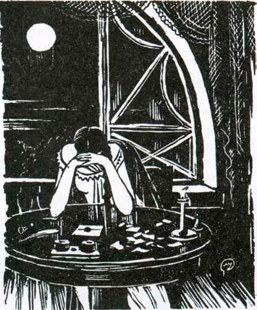
М.В. Добужинский. Из иллюстраций к роману А.С. Пушкина «Евгений Онегин»

Ведущий 2.
А на каком языке написано знаменитое письмо Татьяны?
Как это не парадоксально, «русская душой» Татьяна:
Она по-русски плохо знала,
Журналов наших не читала
И выражалася с трудом
На языке своем родном,
Итак, писала по-французски ...
Что делать! повторяю вновь:
Доныне дамская любовь
Не изьяснялася по-русски,
Доныне гордый наш язык
К почтовой прозе не привык.

Ведущий 1.
«В сущности, Татьяна — это первый образ интеллигентной женщины в русской литературе. Она именно интеллигентная женщина, а не женщина-интеллигентка, – утверждал писатель Наум Коржавин. -Драма ее чувства очень ее занимает, но ей и в голову не приходит даже внутренне требовать для себя свободы чувства, ей вообще чуждо какое бы то ни было «эмансипэ». Волнует ее — таков и круг ее чтения — не свобода чувства, а само чувство, его наличие, его индивидуальные проявления, напряженность выбора и страдания, с ним связанные».
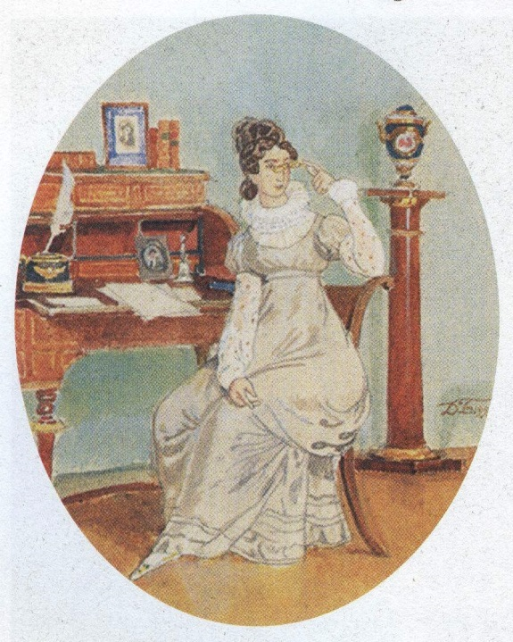
Д.А. Белюкин. Из иллюстраций к роману А.С. Пушкина «Евгений Онегин»

Ведущий 2.
Нельзя не согласиться с теми исследователями и читателями, которые отмечают книжность представлений Татьяны о жизни и людях. Об этом, например, писал блистательный культуролог и пушкинист Юрий Лотман: «Ее собственная личность — жизненный эквивалент условной романтической героини, в качестве которой она сама себя воспринимает». «Для Татьяны не существовал настоящий Онегин, которого она не могла ни понимать, ни знать; следовательно, ей необходимо было придать ему какое-нибудь значение, напрокат взятое из книги, а не из жизни, потому что жизни Татьяна тоже не могла ни понимать, ни знать. Зачем было ей воображать себя Кларисой, Юлией, Дельфиной? Затем, что она и саму себя так же мало понимала и знала, как и Онегина».

Ведущий 1.
Ниспровергатель Пушкина и крушитель всех красот его романа «Евгений Онегин» Дмитрий Иванович Писарев видит в Татьяне «Дон Кихота в юбке»: «Татьяна до конца романа остается тем самым рыцарем печального образа, каким мы видели ее в ее письме к Онегину. Ее болезненно развитое воображение постоянно создает ей поддельные чувства, поддельные потребности, поддельные обязанности, целую искусственную программу жизни, и она выполняет эту искусственную программу с тем поразительным упорством, которым обыкновенно отличаются люди одержимые какой-нибудь мономанией».

Ведущий 2.
До сих пор не умолкают споры о том, правильно ли поступила Татьяна, отвергнув Онегина и пожертвовав возможным счастьем?
«Петр Ильич Чайковский, искренне желая счастья любимой героине, пытался подвергнуть сюжет коренной переделке. Он попробовал в финале соединить сердца Онегина и Татьяны. Композитор очень скоро почувствовал кощунственность и фальшь этой сцены и восстановил сцену по Пушкину» – по воспоминаниям Модест Ильича Чайковского.

Ведущий 1.
Размышляя над последней сценой романа, Федор Михайлович Достоевский отмечал, что Татьяна оказалась глубже, умнее, благороднее Онегина. Именно она «... высказывает правду поэмы». Достоевский полагал, что отказаться от любви Онегина Татьяну заставили не только религиозные убеждения, ее взгляд на таинство брака. Она способна на решительный, смелый шаг и «пожертвовать обаянием почестей, богатства, светского своего значения, условиями добродетели».
Причину поступка пушкинской героини Достоевский увидел в гармонической цельности ее души: «...она другому отдана» и будет «век ему верна»… Да, верна этому генералу, ее мужу, честному человеку, ее любящему, ее уважающему и ею гордящемуся. Пусть ее «молила мать», но ведь она, а не кто-то другая, дала согласие, она ведь, она сама поклялась ему быть честною женой его. Пусть она вышла за него с отчаяния, но теперь он ее муж, ее измена покроет его позором, стыдом и убьет его. А разве может человек основать свое счастье на несчастье другого? Счастье не в одних только наслаждениях любви, а в высшей гармонии духа».
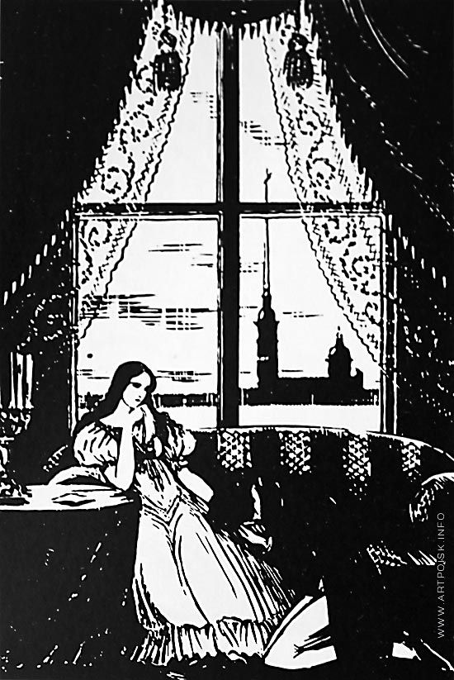
М.В. Добужинский. Из иллюстраций к роману А.С. Пушкина «Евгений Онегин»
Ведущий 1.
Наум Коржавин подчеркивает: «Она поступает так не только потому, что не склонна бунтовать против установленных норм бытия и не хочет быть неблагодарной по отношению к мужу, но и потому, что просто не верит Онегину, не верит его «обидной» страсти, поступает не только морально, но и разумно».

Ведущий 2.
Марина Ивановна Цветаева считала, что Татьяна преподала всем женщинам замечательные уроки смелости, гордости, верности, смирения пред судьбой:
«У кого из народов - такая любовная героиня: смелая и достойная, влюбленная - и непреклонная, ясновидящая - и любящая!
Ведь в отповеди Татьяны - ни тени мстительности. Потому и получается полнота возмездия, поэтому-то Онегин и стоит «как громом пораженный».
Все козыри были у нее в руках, чтобы отметить и свести его с ума, все козыри - чтобы унизить, втоптать в землю той скамьи, сравнять с паркетом той залы, она все это уничтожила одной только обмолвкой: Я вас люблю (к чему лукавить?)
К чему лукавить? Да к тому, чтобы торжествовать! А торжествовать - к чему? А вот на это, действительно, нет ответа для Татьяны - внятного, и опять она стоит, в зачарованном кругу залы, как тогда - в зачарованном кругу сада, - в зачарованном кругу своего любовного одиночества, тогда непонадобившаяся, сейчас - вожделенная, и тогда и ныне - любящая и любимой быть не могущая.
Все козыри были у нее в руках, но она - не играла.
Да, да, девушки, признавайтесь - первые, и потом слушайте отповеди, и потом выходите замуж за почетных раненых, и потом слушайте признания и не снисходите до них - и вы будете в тысячу раз счастливее нашей другой героини, той, у которой от исполнения всех желаний ничего другого не осталось, как лечь на рельсы».
О какой героине упоминает Марина Цветаека?
В этом описании нетрудно узнать героиню романа Л.Н. Толстого «Анна Каренина».

Ведущий 1.
Одна из пушкинских героинь точно так же отказалась от личного счастья во имя исполнения долга. Она отказалась бросить нелюбимого мужа и последовать за любимым человеком, так как считала невозможным нарушить обет, данный при венчании. Назовите эту героиню.
(Маша Троекурова – героиня повести А.С. Пушкина «Дубровский»)

Ведущий 2.
Как известно, Достоевский утверждал, что если бы Татьяна овдовела, «то и тогда бы не пошла за Онегиным. Надобно же понимать всю суть этого характера!». Эстет и тончайший стилист Владимир Набоков, исконно не принимавший Достоевского (тем не менее испытывавший, как это ни парадоксально, глубокое воздействие его творчества), противопоставляет свое понимание развития образа Татьяны. Последнее свидание Онегина с ней оборвалось «внезапным звоном шпор» ее мужа. Но кончились ли на этом их отношения?
Набоков первый предложил иное прочтение концовки романа Пушкина. Ответ Татьяны Онегину отнюдь не содержит тех примет «торжественного последнего слова», которые в нем стараются обнаружить толкователи. Набоков обращает внимание на трепещущую, чарующую, «почти ответную, почти обещающую» интонацию отповеди Татьяны Онегину и как при этом «вздымается грудь, как сбивчива речь», увенчиваемая «признанием в любви, от которого должно было радостно забиться сердце искушенного Евгения». Но Пушкин не захотел продолжить роман, оборвал сюжет как бы оставив это сделать Льву Толстому.

Ведущий 1.
Был ли реальный прототип у Татьяны Лариной? На протяжении многих лет ученые-пушкинисты не пришли к единому решению. В малиновом берете щеголяла на придворных балах роковая Каролина Сабаньская. В образе Татьяны видели черты и судьбу, Евпраксии Вульф, Анны Керн, Марии Волконской.

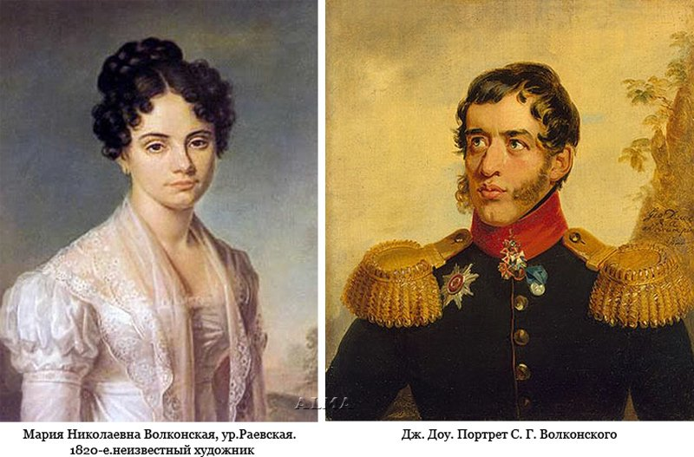
Свадьба юной красавицы Марии Раевской, дочери легендарного героя Отечественной войны 1812 года Николая Николаевича Раевского, состоялась 11 января 1825 года. Невесте не было еще и двадцати, жениху – генерал-майору, бригадному командиру 19 пехотной дивизии, прославившегося на полях сражений с Наполеоном, Сергею Григорьевичу Волконскому исполнилось тридцать семь. Участник значительных сражений, имевший множество орденов и медалей, он уже в двадцать четыре года он получил чин генерал-майора за боевые отличия.
Сергей Григорьевич принимал самое деятельное участие в движении декабристов. Еще в 1819году он вступил в «Союз благоденствия», в 1821 году – в Южное общество. С 1823 года Волконский возглавил Каменскую управу этого общества.
Оказавшись женой немолодого генерала, Мария Николаевна, по существу, не успела даже как следует узнать его до ареста в январе 1826 года. Решение Марии Волконской об отъезде в Сибирь было, по существу, первым проявлением ее незаурядного характера, считает историк, исследователь декабристского движения Элеонора Павлюченко. Мария восстала не только против окружающих, но прежде всего против себя самой, своей дочерней покорности, женского послушания, привитого ей с детства. Не помогли ни мольбы отца, ни интриги брата Александра, ставшего настоящим ее тюремщиком.

Ведущий 2.

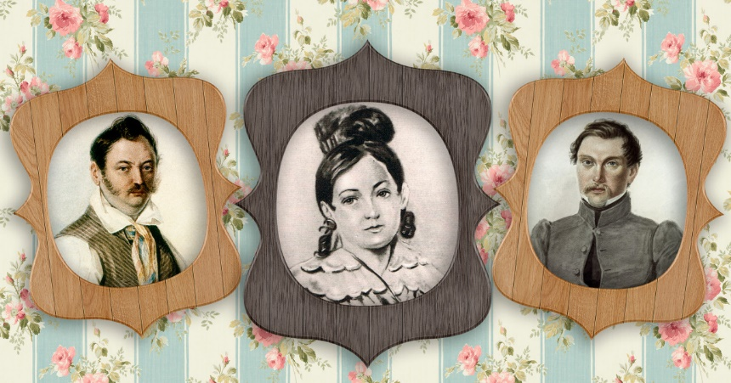
Жена декабриста Михаила Александровича Фонвизина Наталья Дмитриевна даже подписывала свои письма «Татьяна». (Действительно, в ее жизни было много сходства с пушкинской героиней: в юности у нее был роман с молодым человеком, который от нее отказался. От отчаянья она хотела убежать из дома или уйти в монастырь, но неожиданно поддалась уговорам родных и вышла замуж за генерала Фонвизина.
После ареста мужа Наталья решает ехать вместе с ним в ссылку, в Сибирь. Ее не испугали лишения и бесконечный путь в неизвестность.
Дни ссыльных декабристов наполнены созидательным трудом — они открывают школы, пытаются помочь крестьянам рационально вести сельское хозяйство. Фонвизины вместе с другими товарищами по ссылке пытаются восстановить привычный, а ныне ставший недоступным, образ жизни — проводят музыкальные вечера, ставят пьесы, и Наталья Дмитриевна играет на домашней сцене. Отдушиной для нее стало садоводство. Она проводила целые дни, ухаживая за цветами, в ее небольшой оранжерее расцветали даже орхидеи…
В феврале1853— спустя 15 лет! — Фонвизин наконец получает разрешение вернуться домой. Михаил Александрович приехал из ссылки уже тяжелобольным, и через год его не стало. Наталья Дмитриевна была с ним рядом до последней минуты. Она выполнила свой долг до конца.
Жизнь продолжается. Но не живется ей в Москве! Непривычны роскошные гостиные, дамы, занятые рукоделием и сплетнями. Она вспоминает тех, кто остался в снегах Сибири, и понимает, что не может без них. А точнее, без него… В 1856 году Наталья Фонвизина тайно уезжает в Сибирь и вскоре выходит замуж за декабриста Ивана Пущина. Сюрприз? Только не для товарищей Фонвизиных по ссылке.
Друзья давно знали о нежной платонической любви Натальи Фонвизиной и Ивана Пущина, которая принесла им немало страданий. «Я другому отдана и буду век ему верна» — эти слова пушкинской Татьяны будто о Наталье Фонвизиной сказаны. Она была верна мужу, но не властна над своими чувствами. Так судьба причудливо соединила прототипы Татьяны Лариной и Евгения Онегина.

Ведущий 1.
Парадоксальную мысль высказал лицейский товарищ Пушкина В.К. Кюхельбекер: «Поэт… похож сам на Татьяну. Для лицейского его товарища, для человека, который с ним вырос и знает его наизусть, как я, везде заметно чувство, коим Пушкин переполнен, хотя он, подобно своей Татьяне и не хочет, чтоб об этом знал свет».

Ведущий 2.
Ольга и Татьяна, два женских типа, которые противопоставлялись друг другу на протяжении почти всей последующей истории русской культуры. Эти образы, точней, представление о них положили начало двум тенденциям развития женского характера, точней, понимания его и отношения к нему.

Ведущий 1.
Имя героини заимствовано из скандинавских языков и происходит от имени Хельга, означающего «святая», «светлая».

Ведущий 2.
Ольга Ларина стала олицетворением типичной героини популярных романов, которые так любили читать в светском обществе. Она — идеальная модель, статусность, дорогая и нежная гламурная кукла. Поэт отдает дань своему юношескому увлечению романтизмом, создавая образ Ольги по его стереотипам.

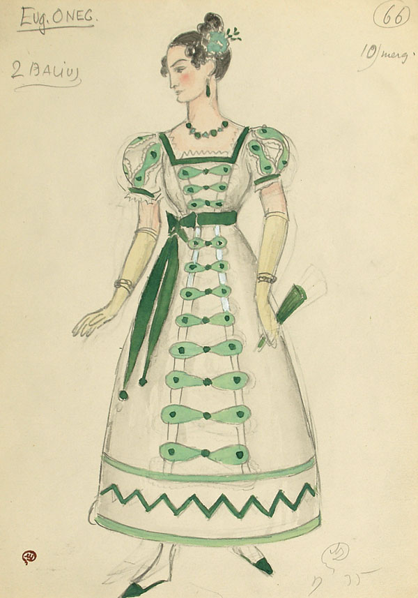
М.В. Добужинский. Из иллюстраций к роману А.С. Пушкина «Евгений Онегин»

Всегда скромна, всегда послушна,
Всегда как утро весела,
Как жизнь поэта простодушна,
Как поцелуй любви мила,
Глаза как небо голубые,
Улыбка, локоны льняные,
Движенья, голос, легкий стан,
Всё в Ольге...
но любой роман
Возьмите и найдете верно
Ее портрет: он очень мил ...

Ведущий 1.
Внешне образ Ольги вполне привлекателен. Правда, вроде бы в эту бочку меда добавлена и ложечка дегтя:
Я прежде сам его любил,
Но надоел он мне безмерно.
Александр Сергеевич признает смену своих эстетических взглядов и появление в этих канонах запаха нафталина.
Зрелого Пушкина уже не восхищает простодушная красота, за которой скрывается лишь внешний лоск и пустота.
Дмитрий Иванович Писарев не без иронической ухмылки отмечал: «Ольга, пускай будет неинтересная личность, простая натура и пряничная фигурка».

Ведущий 2.
А вот Виссарион Белинский разглядел в Ольге черты будущей умелой хозяйки: «Ольга - существо простое, непосредственное, которое никогда ни о чем не рассуждало, ни о чем не спрашивало, которому все было ясно и понятно по привычке и которое все зависело от привычки». Такие девушки, как Ольга, являются наследницами практического опыта, продолжателями традиций. Поэтому неудивительно, что она из беззаботной, грациозной и милой девочки со временем превратиться в хорошую, заботливую хозяйку, хранительницу семейного очага. Такие девушки, как Ольга, берут на себя управление всем хозяйством.

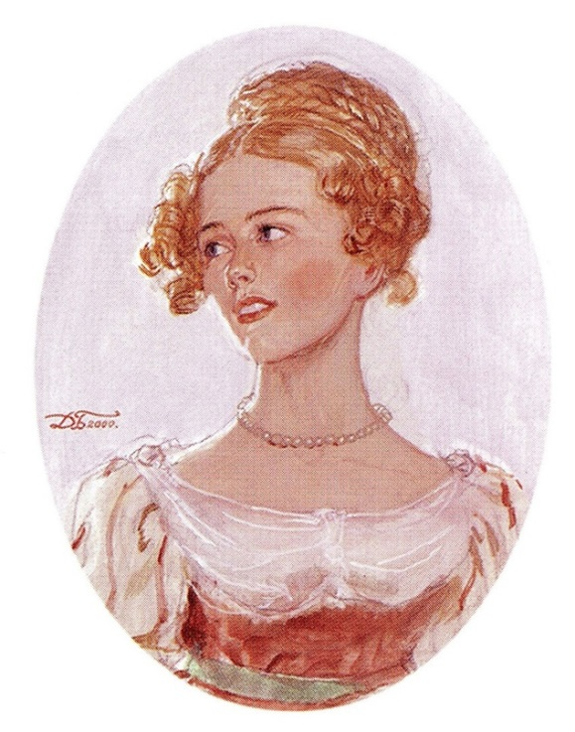
Д.А. Белюкин. Из иллюстраций к роману А.С. Пушкина «Евгений Онегин»

Ведущий 1.
Несмотря не легкомыслие и кокетство, Ольгу не стоит считать глупой пустышкой. В доказательство невысокого интеллекта героини приводят суждение Онегина:
«В чертах у Ольги жизни нет.
Точь-в-точь в Вандиковой Мадоне:
Кругла, красна лицом она,
Как эта глупая луна
На этом глупом небосклоне».
Литератор Наум Коржавин тонко и точно отмечает принципиальную разницу между интеллектуальностью, умом и мудростью: «Но на то он и Онегин, чтобы злословить. Однако мы говорили не о внешности Ольги, а о ее глупости. Больше никаких подтверждений того, что Ольга глупа, в романе нет. Но я думаю, что Онегин — во всяком случае, в тот момент — и впрямь воспринимает Ольгу как дуру. И не потому, что ошибается в ней, не видит в ней кого-то другого, он просто повторяет и предваряет интеллигентскую традицию, ошибку многих поколений, — принимает неинтеллектуальность (или, по позднейшему определению, «отсутствие умственных интересов») за отсутствие ума вообще, игнорируя ценность обыкновенного невыдающегося житейского ума (а с ним и «обыкновенной» совести). Эта путаница понятий, к сожалению, давно уже утвердилась в русском (а может, не только русском) культурном обиходе. Между тем вполне мыслимы глупые интеллектуалы и умные люди без всяких интеллектуальных интересов, даже неграмотные».
Да, Ольга обыкновенна, обыденна. Но у Пушкина нигде нет презрительного отношения к обыкновенности. Она только женщина. Но разве это синоним примитивности и духовной пустоты?

Ведущий 2.
Конечно, Ольга легкомысленна. Но разве это такой уж большой грех для молоденькой, неопытной, неискушенной девушки? Не слишком благонравно и благоразумно выглядит поведение героини после гибели Ленского:
Мой бедный Ленской! изнывая,
Не долго плакала она.
Увы! невеста молодая
Своей печали неверна.
Другой увлек ее вниманье,
Другой успел ее страданье
Любовной лестью усыпить,
Улан умел ее пленить,
Улан любим ее душою...
И вот уж с ним пред алтарем
Она стыдливо под венцом
Стоит с поникшей головою,
С огнем в потупленных очах,
С улыбкой легкой на устах.

Можно, разумеется, посетовать на ее девичье непостоянство. Но не хочется. Ведь и Пушкин не очень на него сетует, а до конца относится к Ольге иронически-ласково, как, впрочем, и ко всем остальным своим героям. «Да ведь и как-то нехорошо требовать от юной девы верности до гроба дорогому покойнику,-резонно замечает литератор Наум Коржавин. - Следует признать, что никакого бессердечия Ольга не проявила. Этого требовала только романтическая традиция, которой был предан Ленский, но никак не Пушкин. Да и вообще трудно ожидать от молодой девушки, по существу девочки, такой определенности чувств, такой определенности выбора. <…> Это ее жизнь. Другой не предвидится. Да ей и не нужна другая».

Ведущий 1.
Вряд ли Ольгу вовсе не потрясла смерть Ленского. Пушкин не отрицает, что она «изнывая, плакала», только отмечает, что это продолжалось недолго (как того требовали суровые нормы тогдашнего аристократического этикета, диктовавшие «умение властвовать собой»). Кстати, Пушкин вовсе не занят осуждением Ольги, а просто — в духе времени — сетует на непрочность всего высокого, иллюзорность чувств.

Ведущий 2.
Какую силу духа и мудрость могут проявить беззаботные кокетки Ольги наглядно продемонстрировали судьбы многих русских дворянок, оказавшихся в силу исторических катаклизмов начала ХХ века в эмиграции. Они на свои хрупкие изнеженные плечи взяли ответственность за благополучие семьи. «Да, Ольга по младости и отсутствию опыта своих соображений о жизни еще не имела и не высказывала, - пишет Наум Коржавин. - Но когда подумаешь, что сразу после революции легло на плечи тысяч таких Ольг (конечно, и Татьян, но это для всех очевидно) в эмиграции, особенно послереволюционной, и в России, сколько мужества и достоинства, сколько человеческого ума и теплоты проявили они тогда, да и потом, на протяжении ХХ века, то такое установившееся неуважительное отношение к ним начинает казаться не только глупым, но и отвратительным».

Ведущий 1.
Кстати, Наталья Николаевна Гончарова, на которой через несколько лет женился Пушкин, была по типу ближе к Ольге, чем к ее сестре.
Конечно, Наталья Николаевна была очень молодой, хотела и любила нравиться, блистать, очаровывать, но много ли было у нее для этого времени — она вела дом, родила четырех детей, то есть никак не пренебрегала обязанностями жены. Может, была немного легкомысленна, на что ей даже указал однажды сам император, но в юности это простительно.
Письма Александра Сергеевича жене – искренние, с юмором, нежные, огорченные, деловые – видна личность поэта, доверительные, близкие отношения между мужем и женой. Пушкин взрослый человек, разбирающийся в людях, он не жил в миражах. Если бы Натали действительно была пустышкой, разве возможна была бы такая живая переписка между супругами?

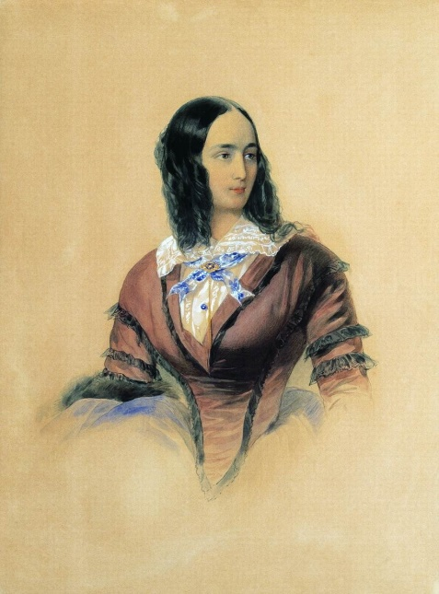
Гау В.И. Портрет Натальи Николаевны Пушкиной
Ведущий 2.
Из писем Пушкина супруге Наталье Николаевне
«Сейчас получил от тебя письмо, и так оно меня разнежило... Какая ты умненькая, какая ты миленькая! Какое длинное письмо! Как оно дельно! Благодарствуй, женка. Продолжай, как начала, и я век за тебя буду Бога молить».
«Живо воображаю первое число. Тебя теребят за долги. Параша, повар, извозчик, аптекарь, мадам, у тебя не хватает денег, Смирдин перед тобой извиняется, ты беспокоишься – сердишься на меня – и поделом. А если у тебя опять нарывы, если Машка больна...»
«Гляделась ли ты в зеркало, и уверилась ли ты, что с твоим лицом ничего сравнить нельзя на свете – а душу твою я люблю еще более твоего лица. Прощай, мой ангел, целую тебя крепко».

Ведущий 1.
Пушкину нравилось, как Наталья Николаевна отважно хозяйничает, ругает дерзких слуг, азартно спорит с книготорговцами, рожает детей, блистает на балах ... Как и где успевала танцевать – загадка. «Ты баба умная и добрая», – подбадривал свою жену в одном из писем Александр Сергеевич.
Тёщу с именинами Пушкин поздравил письмом, в котором писал: «Покамест поздравляю Вас с 26–м и благодарю за 27–е. Жена моя прелесть, и чем доле я с ней живу, тем более люблю это милое, чистое, доброе создание, которого я ничем не заслужил перед Богом».
А ведь вся жизнь Натальи Николаевны с Пушкиным едва ли вышла за пределы ее юности — она вышла за него замуж в семнадцать лет и к двадцати четырем уже овдовела.
Судьба Онегина, этого русского скитальца, осталась в романе открытой, устремленной в некую перспективу, неведомую ни автору, ни читателю. И лишь сегодня, спустя почти двести лет, мы можем констатировать, что эта перспектива оказалась мрачной и жестокой.

Ведущий 2.
«Но в чем же тайна произведений Пушкина? В том, что за его сочинениями – как будто ясными по форме и предельно глубокими, исчерпывающими по смыслу – остается нечто еще большее, что пока еще не сказано. Мы видим море, но за ним предчувствуем океан. Произведение кончается, и новые, еще большие темы рождаются из него сначала. Это семя, рождающее леса. Мы не ощущаем напряжения поэта, мы видим неистощимость его души, которая сама едва ли знает свою силу. Это чрезвычайно похоже на обыкновенную жизнь, на самого человека, на тайну его, скажем, сердцебиения. Пушкин – природа, непосредственно действующая самым редким своим способом: стихами. Поэтому правда, истина, прекрасное, глубина и тревога у него совпадают автоматически», - писал размышляя над романом Пушкина его коллега по литературному цеху Андрей Платонов.

Ведущий 1.
Наша сегодняшняя встреча с романом Александра Сергеевича Пушкина «Евгений Онегин» подходит к концу.
Эта книга таит немало загадок и неожиданных открытий. Сегодня мы коснулись только некоторых из них. Разгадывать их предстоит нам и дальше.
«Пушкину никогда не удавалось исчерпать себя даже самым великим своим произведением, - и это оставшееся вдохновение, не превращенное прямым образом в данное произведение и все же ощущаемое читателем, действует на нас неотразимо. Истинный поэт после последней точки не падает замертво, а вновь стоит у начала своей работы. У Пушкина окончания произведений похожи на морские горизонты: достигнув их, опять видишь перед собою бесконечное пространство, ограниченное лишь мнимое чертою», - так считал замечательный русский писатель Андрей Платонов.
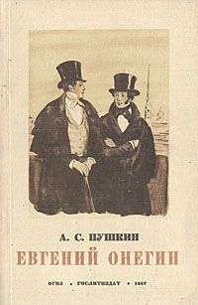

Чтец
Прощай же, книга! Для видений
отсрочки смертной тоже нет.
С колен поднимется Евгений,
но удаляется поэт.
И все же слух не может сразу
расстаться с музыкой, рассказу
дать замереть... судьба сама
еще звенит, и для ума
внимательного нет границы
там, где поставил точку я:
продленный призрак бытия
синеет за чертой страницы,
как завтрашние облака,
и не кончается строка.
В.В. Набоков

Советуем прочитать

- Барков, А.Н. Прогулки с Евгением Онегиным / А.Н. Барков. – Москва : Алгоритм, 2014 . – 415 с. – (Жизнь Пушкина).
- Бочаров, С. Что есть общего между Евгением Онегиным и Марком Волоховым? Между тем роль женщины не изменяется / С. Бочаров Сергей // Знамя. - 2012. - № 10. - С. 158-160.
- Бачинин, В. Русский человек на сквозняке между небом и преисподней: (Евгений Онегин как религиозный тип) / В. Бачинин // Нева. - 2012. - № 9. - С. 179-192.
- Вайль, П. Пушкин: вместо «Онегина»/ П. Вайль, А. Генис // Вайль, П. Родная речь : уроки изящной словесности / П. Вайль, А. Генис ; предисл. А. Синявского. - Москва : КоЛибри, 2011. - С. 81 – 89.
- Гарифуллина, С.Г. "Я к вам пишу..." : по роману А.С. Пушкина "Евгений Онегин" [письма Татьяны Лариной и Евгения Онегина] / С. Г. Гарифуллина // Уроки лит. (Прилож. к "Лит. в шк."). - 2010. - № 4. - С. 8-10.
- Грачева, И. «И кудри чёрные до плеч ...» / И. Грачева // Наука и жизнь. - 2018. - № 2. - С. 54-59.
- Дёмина, Н.М. Татьяна Ларина и Евгений Онегин: X класс / Н.М. Дёмина // Литература в школе. - 2015. - № 5. - С. 35-36.
- Долинина, Н.Г. Прочитаем "Онегина" вместе: эссе / Н.Г. Долинина. - [ 3-е изд. ]. - СПб. : ДЕТГИЗ - Лицей, 2005. - 176 с. - (Школа плюс).
- Казакова О. «А счастье было так возможно ...» : размышления об уроке по роману "Евгений Онегин" / О. Казакова // Литература. - 2008. - № 10. - С. 32-34.
- Кожевников, В. А. «Вся жизнь, вся душа, вся любовь ...»: Перечитывая «Евгения Онегина» : книга для учителя / В. А. Кожевников. - Москва : Просвещение, 1993. - 189 с.
- Коржавин, Н. М. Ольга и Татьяна / Н.М. Коржавин // Вопросы литературы. - 2003. - № 5. - С. 152-173.
- Коровин, В.И. Татьяна Ларина и Евгений Онегин / В.И. Коровин// Литература в школе. - 2015. - № 2. - С. 2-7.
- Коровин, В.И. Татьяна Ларина и Евгений Онегин / В.И. Коровин// Литература в школе. - 2015. - № 5. - С. 10-14.
- Красухин, Г.Г. О чём шумит чёрное море: смысл концовки "Евгения Онегина" / Г.Г. Красухин // Литература в школе. - 2017. - № 7. - С. 6-8.
- Лазаревич, К. Положить "Онегина" на карту / К. Лазаревич // Литература. - 2008. - №11. - С. 20-26.
- Лебедева, Т.А. Что читала Татьяна? / Т.А. Лебедева Татьяна Александровна // Литература. - 2011. - № 2. - С. 37-41.
- Лосева, М. Татьяна и Ольга Ларины: взгляд психолога / М. Лосева // Литература. - 2011. - № 2. - С. 42-43.
- Лотман, Ю.М. Пушкин: Биография писателя. Статьи и заметки. "Евгений Онегин". Комментарий / Ю.М. Лотман ; Вступ. ст. Б. Ф. Егорова. - Спб. : Искусство-СПб, 1995. - 845 с.
- Манн, Ю. "Онегина" воздушная громада": Жанровые и повествовательные особенности романа / Ю. Манн // Литература ("Первое сентября"). - 1999 - № 9
- Набоков, В.В. Комментарии к "Евгению Онегину" Александра Пушкина/ В.В. Набоков; Пер. с англ.; под ред. А.Н. Николюкина. - Москва: НПК "Интелвак", 1999. - 1004 с., илл.
- Недзвецкий, В.А. "Дьявольская разница" (почему "Евгений Онегин" - роман в стихах) / В. А. Недзвецкий // Недзвецкий, В.А. От Пушкина к Чехову: в помощь преподавателям, старшекл. и абитуриентам. - М., 2002. - С. 4-25.
- Непомнящий, В.С «Евгений Онегин» А.С. Пушкина - центральное событие русской классики: роман в стихах: парадоксы жанра, черты проблематики / В.С. Непомнящий // Литература в школе. - 2013. - №2. - С. 2-6.
- Никишов, Ю.М. Путешествия в мир "Евгения Онегина": учеб. пособие / Ю.М. Никишов. - Москва : Терра-Кн. клуб, 2005. - 544 с. - ("Терра" - школе).
- Обухов, Е. Чем кончился «Евгений Онегин»? [Текст] / Е. Обухов // Литературная учеба. - 2012. - № 4. - С. 159-175.
- Онегинская энциклопедия [Текст] : [в 2 т.]. Т. 1 : А - К / под общ. ред., вступ. ст. Михайловой Н. И.; [сост. Михайлова Н. И. и др.; ил. представлены Гос. музеем А. С. Пушкина]. - Москва : Русский путь, 1999. - 572,[9] с., [8] л. ил. : ил.
- Рыжова, Т.В. Школьный путь к "Евгению Онегину" / Т.В. Рыжова // Литература. - 2011. - № 2. - С. 12-17.
- Соловей, Н. Я. Роман А. С. Пушкина "Евгений Онегин" [Текст] : учебное пособие / Н. Я. Соловей. - 2-е изд., перераб. - Москва : Высшая школа, 1992. - 112 с.
- Сухих, И.Н. Классное чтение: от Горухщи до Гоголя: Александр Сергеевич Пушкин (1799-1837) /И.Н. Сухих // Нева. - 2012. - № 9. - С. 140-158.
- Халфин, Ю.А. Снежный демон: / Ю.А. Халфин // Литература (прилож. к газ. Первое сентября). - 2010. - № 1. - С. 35-36.
- Харчева, Т. «Евгений Онегин» : материалы к уроку-игре "Литературные крестики-нолики" / Т. Харчева // Литература. - 2009. - № 11. - С. 11-13.

